**表格：审计报告情况统计**

1. 单份审计报告关键审计事项数量，合计数和5项及以上/报告数据有误，两年数据均有误请检查逻辑。

**表格：关键审计事项类型统计**

1. 关键审计事项一级分类、二级分类表格纵向增加合计行，该表最下面增加一个关键审计事项类型的合计行

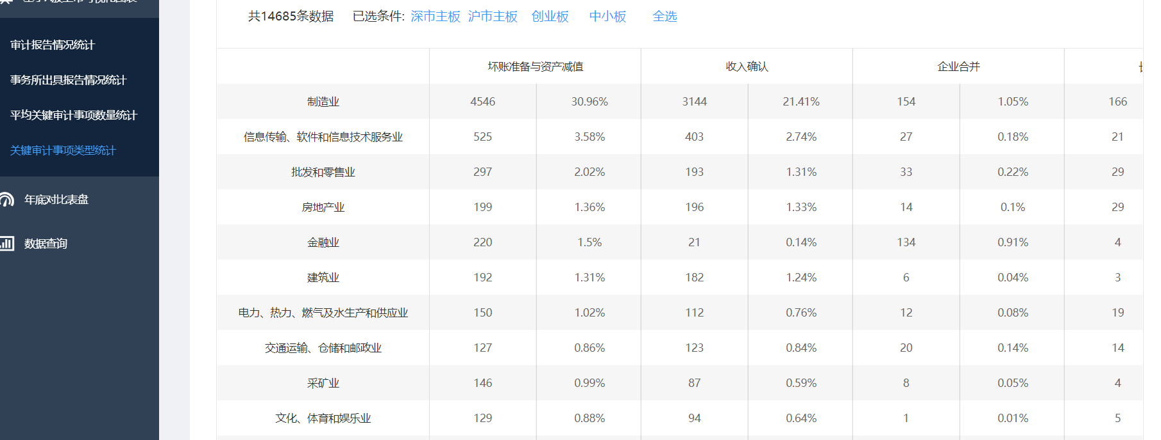

1. 字段重复，需要在数据库中清理成唯一字段“公允价值计量”和“公允价值计量计量”统一为“公允价值计量”、“特殊事项”统一为一个

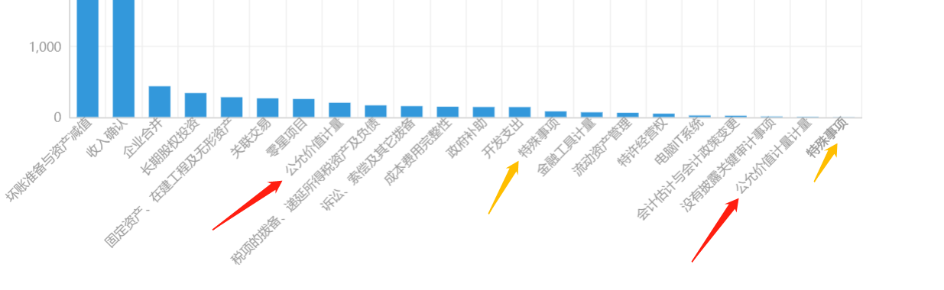

1. 【一级关键审计】为【没有披露关键审计事项】2017年不列入统计逻辑



**表格：年度对比表盘**

1. 所有年度对比表盘内的可视化图表，均按照年度由近及远排序，截止本期应为2018年在前，2017年数据在后，表格内数据也应是2018年数据在上，2017年在下。

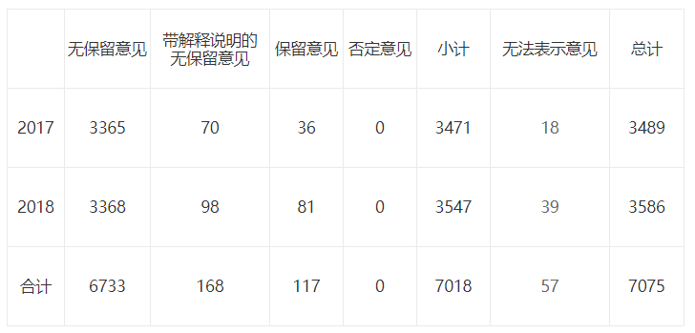

改为：其他表格以此类推，不理解请及时反馈

|  |  |  |  |  |  |  |  |
| --- | --- | --- | --- | --- | --- | --- | --- |
|  | 无保留意见 | 待解说明的无保留意见 | 保留意见 | 否定意见 | 小计 | 无法表示意见 | 总计 |
| 2018 | 3365 | 70 | 36 | 0 | 3471 | 18 | 3489 |
| 2017 | 3368 | 98 | 81 | 0 | 3547 | 39 | 3586 |
| 变动额 | -3 | -28 | -15 | 0 | -76 | -21 | -97 |

